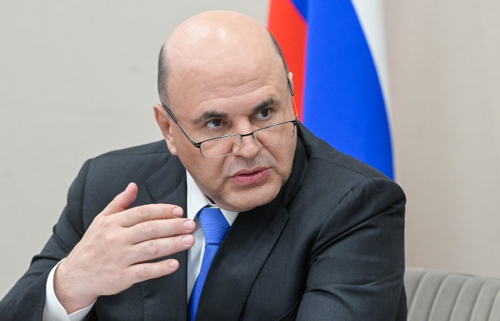

Михаил Мишустин: От повышения производительности труда зависят темпы развития нашей экономики

⚡️Работа по повышению производительности труда продолжится в рамках нацпроекта «Эффективная и конкурентная экономика», сообщил глава правительства в ходе стратегической сессии. В нацпроекте выделен соответствующий федеральный проект, на реализацию которого за шесть лет будет направлено около 30,5 млрд рублей, из них 4,8 млрд – в 2025 году.

📌К концу 2030 года планируется повысить производительность труда во всех государственных и муниципальных учреждениях социальной сферы, что охватывает около 123 тыс. организаций в области образования, здравоохранения, соцобслуживания, культуры и спорта, а также не менее 40% средних и крупных предприятий базовых и несырьевых отраслей экономики.

⚡️Глава правительства отметил необходимость внедрения эффективных механизмов поддержки организаций, которые помогут увеличить продуктивность и оптимизировать внутренние процессы, учитывая потребности конкретных секторов экономики.

«Надо определить приоритетные сферы и компании, где рост производительности дает наиболее ощутимый эффект для экономики, разработать для них новые решения и донастроить под их нужды действующие меры поддержки», – сказал Михаил Мишустин.

Выполнением этой задачи займутся отраслевые центры компетенций, которые будут созданы в профильных министерствах.

По словам Председателя Правительства, от интенсивности повышения производительности труда зависят темпы развития российской экономики, особенно в условиях потребности в кадрах. Поэтому необходимо обеспечить комплексный подход, в том числе:

⚡️внедрять эффективные технологии и инновации,

⚡️расширять возможности для повышения квалификации специалистов.

⚡️Для достижения поставленной цели требуется совместная работа правительства, регионов и бизнеса, а также активное участие государственных корпораций.

«Рассчитываем, что в результате производительность труда в России через шесть лет вырастет более чем на 20%», – подчеркнул Михаил Мишустин.